Temat: Mój przyjaciel telefon. Fonoholizm – oznaka XXI wieku.

Dzień dobry!
Dzisiejszy temat lekcji wychowawczej poświęcimy zjawisku uzależnienia od telefonu. W obecnych czasach mówi się, że bez telefonu nie da się funkcjonować. Wymaga się od nas bycia w stałym kontakcie, w różnych sytuacjach życia codziennego. Czy nie sięgamy jednak po telefon zbyt często? Czy umiemy bez niego sobie poradzić?

Czym jest fonoholizm i kogo dotyczy?
Z pewnością fonoholizm to znak XXI wieku, ale to nie oznacza, że możemy całą winę za to zjawisko zrzucić na świat, w którym żyjemy. A tym bardziej nie oznacza to, że mamy prawo je bagatelizować. Nie trzeba być wytrawnym obserwatorem, by zauważyć, że dziś wszyscy i wszędzie korzystają z telefonów komórkowych – nawet wtedy, gdy nie muszą. A jak korzystamy z czegoś zawsze i wszędzie, to bardzo blisko do uzależnienia od tej czynności.
Fonohlizm nie figuruje w klasyfikacji DSM-5 jako choroba. Definiując problem mówimy o kompulsywnym używaniu i nadużywaniu telefonu. Nie ma wątpliwości, że problem ten dotyczy większości użytkowników smartfonów. Pokolenie sieci, pokolenie szklanych ekranów, pokolenie always on – to tylko niektóre z określeń współczesnego pokolenia dzieci i młodzieży urodzonych po 1995 roku. To osoby przepływające między światem realnym i światem wirtualnym, w którym zaspokajają swoje dziecięce i młodzieńcze potrzeby, spędzają czas wolny, poszukują akceptacji i budują poczucie przynależności.
Zjawisko to odnosi się do zaburzenia behawioralnego w postaci nałogowego używania telefonu komórkowego. Problem ten – potocznie nazywany uzależnieniem od smartfona – pozostaje doświadczeniem osób, które nie potrafią normalnie funkcjonować bez ciągłej obecności telefonu komórkowego. Urządzenie włączone jest 24 godziny na dobę, ciągle pozostaje w zasięgu ręki, zabierane jest wszędzie tam, gdzie jest to możliwe. Osoba nadużywająca smartfona – fonoholik – cały czas sprawdza, czy nie ma jakiegoś powiadomienia, a z różnych względów nie mogąc odebrać telefonu, czuje niepokój, rozdrażnienie, a nawet skłonna jest do agresji. Zdawać by się mogło, że problem fonoholizm zagraża jedynie dzieciom i młodzieży, jednakże w rzeczywistości dotykać może osób w różnym wieku.

Problem korzystania z telefonu jest doskonale widoczny między innymi w szkołach. Nastolatki nie mogą powstrzymać się przed używaniem komórki podczas lekcji. Mimo zakazu osoby prowadzącej zajęcia używają smartfona pod ławką, zupełnie nie zważając na to, co dzieje się wokół nich. Wielu nauczycieli próbuje radzić sobie z tym poprzez prośby o odkładanie ich w jedno miejsce. Tylko pozornie wydaje się to dobrym sposobem – uczniowie wcale nie koncentrują uwagi na lekcji, a wręcz przeciwnie. Pozbawieni telefonów komórkowych zaczynają odczuwać niepokój, złość. To są właśnie jedne z podstawowych symptomów wskazujących na to, że uzależnienie od telefonu przybrało zaawansowaną formę, z czego sama osoba uzależniona z całą pewnością jeszcze nie zdaje sobie sprawy. Według przeprowadzanych badań, co trzeci nastolatek nie wyobraża sobie spędzenia dnia bez telefonu komórkowego.
Uzależnienie od telefonu nie jest jednak jedynie problemem dzieci i młodzieży. Wręcz przeciwnie – również dorośli często wykazują cechy charakterystyczne dla tego rodzaju zaburzenia zachowania. Nawet podczas rozmowy w cztery oczy, uzależniony potrafi sięgać po swojego smartfona. Nie bez powodu uważa się, że największym szacunkiem wobec drugiej osoby jest niewyciąganie telefonu podczas spotkania. Odpisywanie na SMS-a czy przeglądanie mediów społecznościowych sprawia, że rozmówca, widząc takie zachowanie, czuje się zlekceważony. Często w kawiarniach, parkach można spotkać się z widokiem osób, które siedzą obok siebie, ale nie poświęcają sobie uwagi – każda z nich zajęta jest własnym telefonem komórkowym.
Jak rozpoznać, że jestem fonoholikiem?
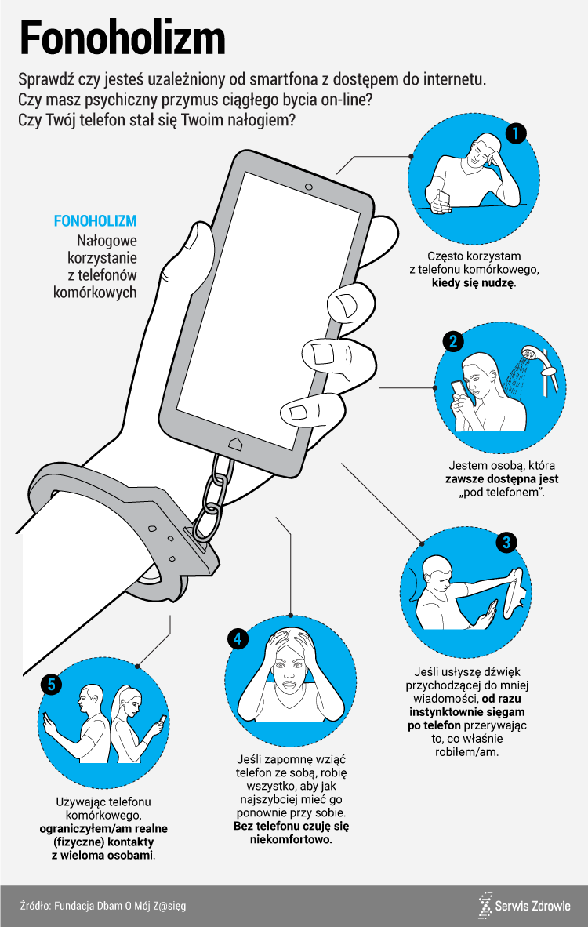
Fakt, że konkretna osoba nie odkleja się od telefonu to rzeczywiście za mało, by zdiagnozować u niej problem. Nie każdy kto zabija nudę w tramwaju przeglądając tablicę na Facebooku to fonoholik. Aby mówić o uzależnieniu, muszą wystąpić konkretne objawy. Charakterystyczną cechą fonoholików jest ciągła gotowość do rozmowy, wymiany maili czy wiadomości na czacie oraz przesadna aktywność na portalach społecznościowych. Każdy zdrowy użytkownik telefonu i – przykładowo- Facebooka byłby w stanie wskazać w gronie swoich znajomych te osoby, które na każdego sms-a czy wiadomość odpowiadają bez opóźnień. I to najprawdopodobniej będą te same osoby, które najaktywniej udzielają się na forach i właściwie bez ograniczeń dzielą się ze światem szczegółami ze swojego życia prywatnego. Niepokojące jest podejmowanie prób niekorzystania z telefonu. To cecha wszystkich uzależnień. Kiedy czujemy, że sprawa wymyka się spod kontroli, zaczynamy panikować i próbować okiełznać to, co się z nami dzieje. Fundowanie sobie detoksu źle wróży, bo jest dowodem na to, że mamy problem. Ten kto nie ma problemu, nie ma potrzeby rezygnowania z danej czynności.
Symptomy nadużywania telefonu komórkowego – ZACHOWANIE:
- nierozstawanie się ze swoim telefonem,
- ciągłe sprawdzane urządzenia i uruchamiane telefonu (np. częste sięganie po telefon, częste używanie go, sprawdzanie, trzymanie w dłoni bądź blisko siebie, przed sobą),
- przerywanie spotkań/rozmów w celu odebrania bądź nawiązania połączenia/ wiadomości,
- wychodzenie z sali szkolnej w celu odebrania bądź nawiązania połączenia/ wiadomości,
- częste robienie zdjęć typu selfie i dzielenie się nimi z innymi użytkownikami sieci,
- korzystanie z urządzeń w miejscach i sytuacjach, w których nie powinno się tego robić (np. prowadzenie samochodu, przechodzenie przez jezdnię),
- ukrywanie przed innymi (na przykład przed rodzicami) czynności związanych z używaniem smartfona,
- realizacja czynności ze smartfonem w ręku.
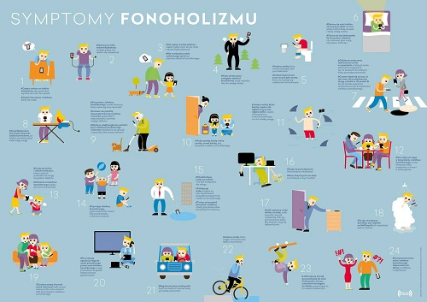

Symptomy nadużywania telefonu komórkowego – PSYCHIKA
- odczuwanie silnej potrzeby lub wręcz poczucia przymusu korzystania z telefonu,
- ciągła gotowość na odpisanie na e-mail, sms,
- odczuwanie niepokoju, rozdrażnienia, gorszego samopoczucia przy próbach przerwania/ograniczenia korzystania z Internetu, komputera,
- wyraźna niezgoda i niezadowolenie z powodu ograniczenia możliwości korzystania z telefonu,
- odczuwanie niepokoju, rozdrażnienia w sytuacjach zabronienia korzystania z telefonu komórkowego,
- podkreślanie ważności wpływu bycia on-line na dziejące się wydarzenia,
- wysokie poczucie bezpieczeństwa związane z byciem on-line,
- przeżywanie strachu (lęku) z powodu niebycia w głównym nurcie informacji,
- przeżywanie negatywnych emocji związanych z niemożnością połączenia się z Internetem (np. szukanie zasięgu za wszelką cenę).

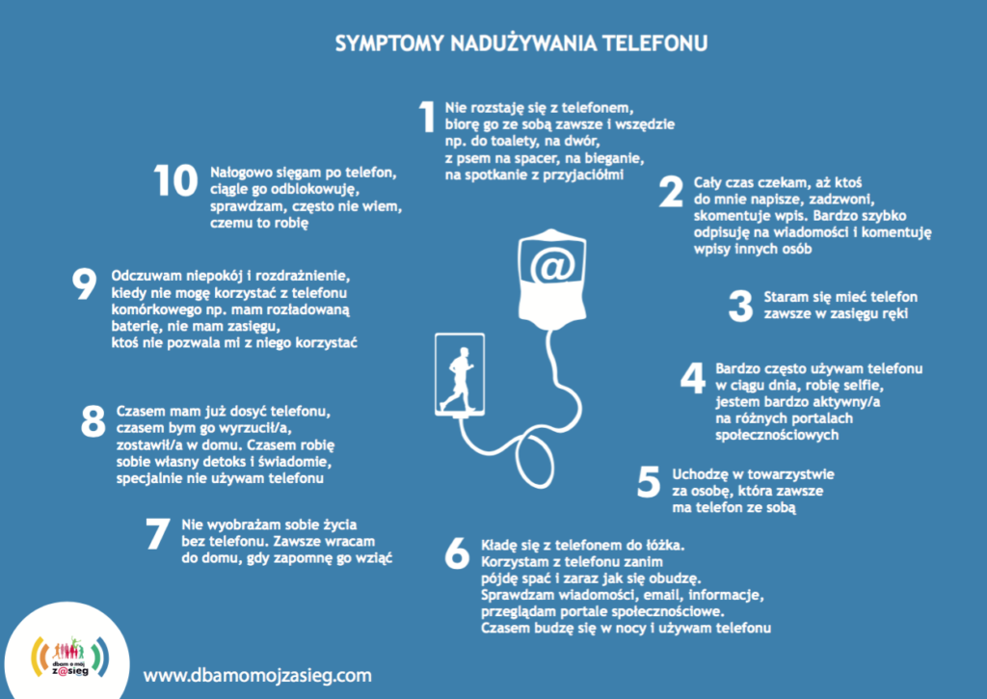

Jakie negatywne skutki ciągnie za sobą nadużywanie telefonu?
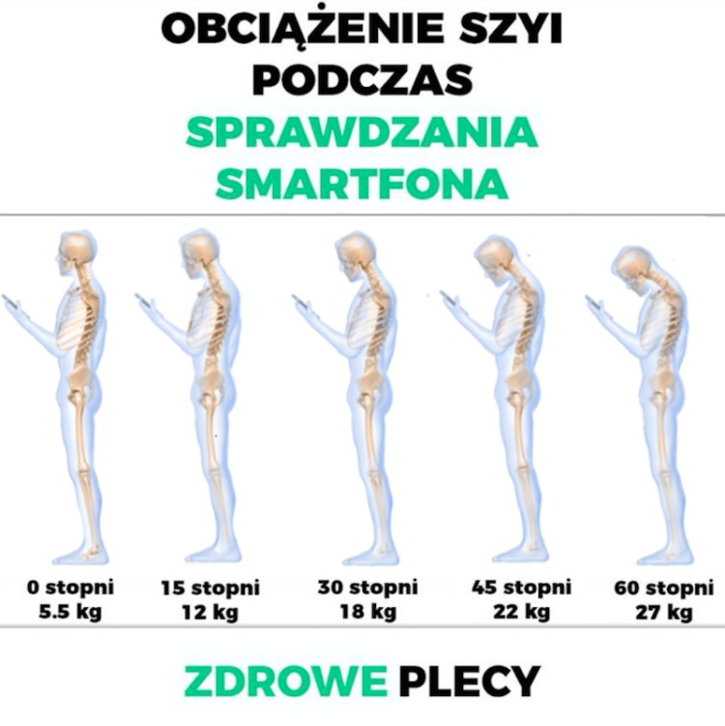
- zaniedbywanie innych aktywności lub dotychczasowych zainteresowań na rzecz korzystania z telefonu,
- wycofanie się z dotychczasowych relacji z innymi i zamkniecie się w świecie wirtualnym,
- korzystanie z Internetu/urządzeń pomimo szkodliwych następstw (niewyspanie, nieodpowiednie i nieregularne żywienie, zaniedbany wygląd, niewywiązywanie się ze swoich szkolnych, zawodowych, rodzinnych obowiązków),
- nadmierne rozproszenie i dekoncentracja np. na zajęciach lekcyjnych i poza nimi,
- problem z właściwym gospodarowaniem własnym czasem wolnym,
- częste nudzenie się i nic nie robienie, brak wyraźnej pasji w życiu, niski poziom angażowania się w sprawy szkolne,
- niska aktywność ruchowa, brak spędzania czasu wolnego w sposób aktywny,
- przejawianie tendencji do autoizolacji, pozostawanie na uboczu grupy,
- ogólne przemęczenie organizmu, przeciążenie informacyjne,
- depresja,

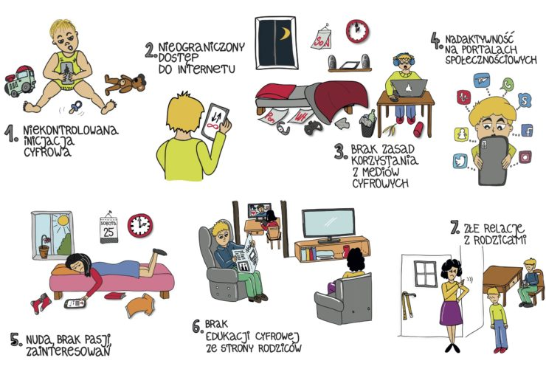

Jak sobie pomóc z fonoholizmem?
Uzależnienie od korzystania z telefonu, fonoholizm – brzmi złowrogo i, jak każdy nałóg, wywołuje chęć ratowania uzależnionych. Najlepiej przez całkowite odcięcie od źródła problemu, czyli telefonu.
Nie usuniemy wszystkich telefonów z zasięgu wzroku i wpływu na nas. Nawet ograniczenie ich użytkowania w szkołach, o którym ostatnio tak głośno się dyskutuje, będzie tylko częściowym sukcesem, jeśli obejmie wyłącznie uczniów. Ważniejsze jest kształtowanie dobrych nawyków. Domowe zasady i kontrakt mogą w tym pomóc.
Zaczynając leczenie, trzeba być przygotowanym na objawy abstynencyjne będące efektem braku kontaktu ze źródłem uzależnienia. Aby mieć kontrolę nad nałogiem warto zapoznać się z informacjami udostępnianymi przez popularne portale o uzależnieniach. Pomocy, dobrze jest szukać w sprawdzonych ośrodkach. Warto mieć wsparcie profesjonalistów dysponujących wiedzą umożliwiającą skuteczną terapię fonoholizmu.
Zapraszam do pogłębienia tematu i obejrzenia ciekawych reportarzy:
https://www.youtube.com/watch?v=phCSXKqKQuo
https://www.youtube.com/watch?v=YmX20QCtBvw&list=PLtKayRTUiWpdmwy7mbVB62CGSGfFrReVp&index=1

W razie pytań proszę o kontakt przez e-dziennik.
Pozdrawiam,
Artur Paterek

